ＳＭＩＰＳ 特許戦略工学分科会 研究成果レポート
http://www.egroups.co.jp/group/Patent_Strategy_Engineering

請求項記述言語の位置付けのイメージ

２００４年２月６日
ＳＭＩＰＳ 特許戦略工学分科会 久野敦司( http://www.patentisland.com/ )

請求項記述言語の位置付けのイメージは、次のように考えられると思います。

１． 請求項記述言語は、知財立国の目指す知的創造サイクル（創造－＞保護－＞活用）を支えるＩＴインフラです。

現在の知財戦略本部は、この知的創造サイクルを人間組織や法制度を用いて、大きくそして早く回そうとしています。この事はとても価値あることなのですが、これだけでは知的創造サイクルは、うまく回らないと考えます。まわす対象である発明の高度化と大量化に追いつけないからです。発明の表現形態を改善するとともに、ＩＴ技術を活用する必要があります。

からまったままの麺を皿に盛っただけのような発明の表現形態をそのままにして、特許の開発、製造、販売をするラインに配置された人員と組織体制を強化するのではなく、麺の方向と長さをそろえて並べるとともにきちんとラベルを貼ったパッケージに麺という発明を入れて、開発、製造、販売のラインに流すことで、ラインの自動化をはかったり、さらなる応用範囲を増やすというものが、請求項記述言語の知的創造サイクルにおける位置付けのイメージです。ＩＴ技術の活用で知的創造サイクルを、もっとうまくまわすということです。

２． 請求項記述言語は、トップダウン設計支援システムと非常に親和性が高いと思います。

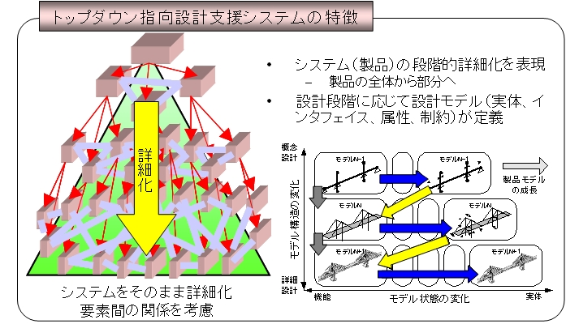
出典： http://www.msel.t.u-tokyo.ac.jp/HomePage2003/Researches/TopDown/index.htm

特許出願の構造がトップダウン的な階層構造を持っており、請求項は単なる権利書ではなく、抽象的に表現された設計書でもあると考えます。トップダウン設計支援システムで記載されている用語や概念に、構成要素，属性，構成要素間の相互関係というものがありました。

３． 請求項記述言語を用いて記述された特許公報のデータベースは、技術開発や製品開発の効率をアップさせる知識情報データベースとなります。

これまで、特許公報のデータベースは、技術開発や製品開発における技術的な立ち入り禁止区域を示すものや、他社の技術開発動向を示すものという位置づけでしかありませんでした。特許公報に示された情報を用いて、技術開発や製品開発の効率アップをもたらすのではなく、他者の特許を回避するための調査の負担を与えているものでした。もし、請求項記述言語が抽象度の高いＣＡＤデータとして取り扱えるようになり、そのＣＡＤデータの中でどれにいくらの対価を支払えば使用可能かが、明示されるようになれば、それらを最適に組み合わせて新しい技術や製品を設計できていきます。これにより、技術開発や製品開発の効率アップがはかれます。
４． 請求項記述言語はＴｒｉｚと結合することで、知的創造サイクルの全範囲をカバーできると思います。

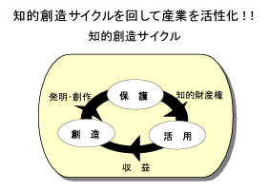

出典 http://www.ipr.go.jp/intro4.html

Ｔｒｉｚは、知的創造サイクルにおいて、特に創造の段階に大きな効果を発揮します。しかも機能をグラフ構造で組み合わせて発明を表現するという方向性を持っています。請求項記述言語は、知的創造サイクルにおいて発明をグラフ構造で表現するための言語です。請求項記述言語によって、発明が明瞭で理解可能性の高い表現になると、知的創造サイクルにおける保護と活用が高度化し、高速化します。

５． 請求項記述言語は、電子化された概念辞書と結びつくことで、請求項の表現する技術の意味をさらに明瞭にします。

請求項は、単語の組み合わせで構成されています。単語の意味を与える共通基盤が電子化概念辞書です。ＥＤＲ電子化辞書は、概念定義および上位概念、下位概念なども提供する膨大な辞書です。
http://www2.crl.go.jp/kk/e416/EDR/J_index.html
請求項記述言語は、単語で構成された請求項の構造や属性を明確に記述するとともに、関連する情報へのリンクをも記述できる基盤環境です。両者の結合は重要です。

６． 請求項記述言語は、日本語解析技術との結合も必要としています。

請求項の細かい部分まで請求項記述言語におけるタグを用いて、請求項を構造化しなくても、日本語解析技術との結合を前提にすれば、ある程度の長さの文節までは一塊にしていても良いかもしれません。日本語解析技術の利用は、請求項記述言語を用いたツールの機能の高度化や使いやすさ向上に役立ちます。

７． 請求項記述言語は、特許庁での審査、特許調査会社における公知技術調査、特許事務所における請求項や明細書作成業務、企業における特許の事業や技術開発への活用、銀行や会計事務所における特許価値評価などに、効率化と自動化という影響を与えます。
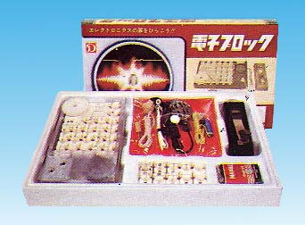
出典 http://www.denshiblock.co.jp/toy1.html

補足

請求項記述言語は、請求項を人間にとってもコンピュータにとっても理解しやすく表現するとともに、将来は請求項にＣＡＤデータ，ライセンス条件データ，事業や技術の宣伝データともリンクを持たせます。それにより、請求項が単なる技術的立ち入り禁止区域を示すものから、他の技術と容易に組み合わせられる技術情報モジュールや事業提携情報モジュールにもなります。

仮想的な電子ブロックとも言えます。（余談：私は子供の頃、学研の電子ブロックに感動し、理科系にすすんだのかも知れません）

